Хобобо — развитие, обучение и развлечение детей | www.hobobo.ru

Кентервильское привидение

Написанная Оскаром Уайльдом с истинно английским юмором книга Кентервильское привидение рассказывает историю духа, обитающего в старинном замке. Узнайте тайну его происхождения и то, как отреагировала современная семья американского чиновника на наличие мистического соседа в новоприобретенном замке.
Несмотря на отсылки к потусторонним явлениям и загробной жизни, не опасайтесь читать детям про кентервильское привидение – повесть входит в школьную программу и абсолютно безопасна для неокрепшей психики юного читателя. История не напугает, а принесет пользу и положительные эмоции читателю, который проникнется сочувствием к узнику дома.
***
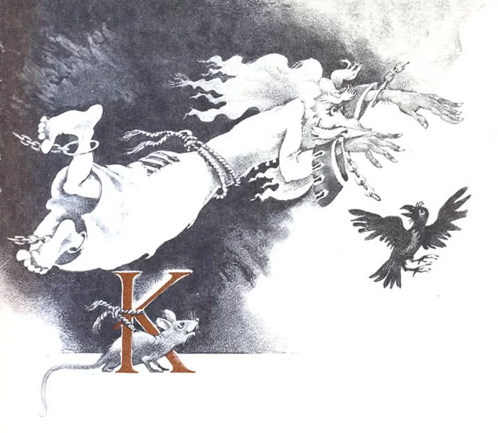
Когда мистер Хайрам Б. Отис, американский посол, решил купить Кентервильский замок, все уверяли его, что он делает ужасную глупость, — было достоверно известно, что в замке обитает привидение.
Сам лорд Кентервиль, человек донельзя щепетильный, даже когда дело касалось сущих пустяков, не преминул при составлении купчей предупредить мистера Отиса.
— Нас как-то не тянуло в этот замок, — сказал лорд Кентервиль, — с тех пор как с моей двоюродной бабкой, вдовствующей герцогиней Болтон, случился нервный припадок, от которого она так и не оправилась. Она переодевалась к обеду, и вдруг ей на плечи опустились две костлявые руки. Не скрою от вас, мистер Отис, что привидение это являлось также многим ныне здравствующим членам моего семейства. Его видел и наш приходский священник, преподобный Огастес Дэмпир, магистр Королевского колледжа в Кембридже. После этой неприятности с герцогиней вся младшая прислуга ушла от нас, а леди Кен-тервиль совсем лишилась сна: каждую ночь ей слышались какие-то непонятные шорохи в коридоре и библиотеке.
— Что ж, милорд,- ответил посол,- пусть привидение идет вместе с мебелью. Я приехал из передовой страны, где есть все, что можно купить за деньги. К тому же молодежь у нас бойкая, способная перевернуть весь ваш Старый Свет. Наши молодые люди увозят от вас лучших актрис и оперных примадонн. Так что, заведись в Европе хоть одно привидение, оно мигом очутилось бы у нас в каком-нибудь музее или в разъездном паноптикуме.
— Боюсь, что кентервильское привидение все-таки существует, — сказал, улыбаясь, лорд Кентервиль,- хоть оно, возможно, и не соблазнилось предложениями ваших предприимчивых импресарио. Оно пользуется известностью добрых триста лет,- точнее сказать, с тысяча пятьсот восемьдесят четвертого года,- и неизменно появляется незадолго до кончины кого-нибудь из членов нашей семьи.
— Обычно, лорд Кентервиль, в подобных случаях приходит домашний врач. Никаких привидений нет, сэр, и законы природы, смею думать, для всех одни — даже для английской аристократии.
— Вы, американцы, еще так близки к природе! — отозвался лорд Кентервиль, видимо, не совсем уразумев последнее замечание мистера Отиса. — Что ж, если вас устроит дом с привидением, то все в порядке. Только не забудьте, я вас предупредил.
Несколько недель спустя была подписана купчая, и по окончании лондонского сезона посол с семьей переехал в Кентервильский замок. Миссис Отис, которая в свое время — еще под именем мисс Лукреция Р. Тэппен с 53-й Западной улицы — славилась в Нью-Йорке своей красотой, была теперь дамой средних лет, все еще весьма привлекательной, с чудесными глазами и точеным профилем. Многие американки, покидая родину, принимают вид хронических больных, считая это одним из признаков европейской утонченности, но миссис Отис этим не грешила. Она обладала великолепным телосложением и совершенно фантастическим избытком энергии. Право, ее нелегко было отличить от настоящей англичанки, и ее пример лишний раз подтверждал, что теперь у нас с Америкой все одинаковое, кроме, разумеется, языка. Старший из сыновей, которого родители в порыве патриотизма окрестили Вашингтоном,- о чем он всегда сожалел,- был довольно красивый молодой блондин, обещавший стать хорошим американским дипломатом, поскольку он три сезона подряд дирижировал немецкой кадрилью в казино Ньюпорта и даже в Лондоне заслужил репутацию превосходного танцора. Он питал слабость к гардениям и геральдике, отличаясь во всем остальном совершенным здравомыслием. Мисс Вирджинии Е. Отис шел шестнадцатый год. Это была стройная девочка, грациозная, как лань, с большими, ясными голубыми глазами. Она прекрасно ездила на пони и, уговорив однажды старого лорда Билтона проскакать с ней два раза наперегонки вокруг Гайд-парка, на полтора корпуса обошла его у самой статуи Ахиллеса; этим она привела в такой восторг юного герцога Чеширского, что он немедленно сделал ей предложение и вечером того же дня, весь в слезах, был отослан своими опекунами обратно в Итон. В семье было еще двое близнецов, моложе Вирджинии, которых прозвали «Звезды и полосы», поскольку их без конца пороли. Поэтому милые мальчики были, не считая почтенного посла, единственными убежденными республиканцами в семье.
От Кентервильского замка до ближайшей железнодорожной станции в Аскоте целых семь миль, но мистер Отис заблаговременно телеграфировал, чтобы им выслали экипаж, и семья двинулась к замку в отличном расположении духа.
Был прекрасный июльский вечер, и воздух был напоен теплым ароматом соснового леса. Изредка до них доносилось нежное воркование лесной горлицы, упивавшейся своим голосом, или в шелестящих зарослях папоротника мелькала пестрая грудь фазана. Крошечные белки поглядывали на них с высоких буков, а кролики прятались в низкой поросли или, задрав белые хвостики, улепетывали по мшистым кочкам. Но не успели они въехать в аллею, ведущую к Кентервильскому замку, как небо вдруг заволокло тучами, и странная тишина сковала воздух. Молча пролетела у них над головой огромная стая галок, и, когда они подъезжали к дому, большими редкими каплями начал накрапывать дождь.
На крыльце их поджидала опрятная старушка в черном шелковом платье, белом чепце и переднике. Это была миссис Амни, домоправительница, которую миссис Отис, по настоятельной просьбе леди Кентервиль, оставила в прежней должности. Она низко присела перед каждым из членов семьи и церемонно, по-старинному, промолвила:
— Добро пожаловать в замок Кентервилей! Они вошли вслед за нею в дом и, миновав настоящий тюдоровский холл, очутились в библиотеке — длинной и низкой комнате, обшитой черным дубом, с большим витражом против двери. Здесь уже все было приготовлено к чаю. Они сняли плащи и шали и, усевшись за стол, принялись, пока миссис Амни разливала чай, разглядывать комнату.
Вдруг миссис Отис заметила потемневшее от времени красное пятно на полу, возле камина, и, не понимая, откуда оно взялось, спросила миссис Амни:
— Наверно, здесь что-то пролили?
— Да, сударыня,- ответила старая экономка шепотом,- здесь пролилась кровь.
— Какой ужас!- воскликнула миссис Отис. — Я не желаю, чтобы у меня в гостиной были кровавые пятна. Пусть его сейчас же смоют!
Старушка улыбнулась и ответила тем же таинственным? шепотом: — Вы видите кровь леди Элеоноры Кентервиль, убиенной на этом самом месте в тысяча пятьсот семьдесят пятом году супругом своим сэром Симоном де Кентервиль. Сэр Симон пережил ее на девять лет и потом вдруг исчез при весьма загадочных обстоятельствах. Тело его так и не нашли, но грешный дух его доныне бродит по замку. Туристы и прочие посетители замка с неизменным восхищением осматривают это вечное, несмываемое пятно.
— Что за глупости!- воскликнул Вашингтон Отис. — Непревзойденный Пятновыводитель и Образцовый Очиститель Пинкертона уничтожит его в одну минуту.
И не успела испуганная экономка помешать ему, как он, опустившись на колени, принялся тереть пол маленькой черной палочкой, похожей на губную помаду. Меньше чем в минуту от пятна и следа не осталось.
— «Пинкертон» не подведет! — воскликнул он, обернувшись с торжеством к восхищенному семейству. Но не успел он это досказать, как яркая вспышка молнии озарила полутемную комнату, оглушительный раскат грома заставил всех вскочить на ноги, а миссис Амни лишилась чувств.
— Какой отвратительный климат,- спокойно заметил американский посол, закуривая длинную сигару с обрезанным концом.- Наша страна-прародительница до того перенаселена, что даже приличной погоды на всех не хватает. Я всегда считал, что эмиграция — единственное спасение для Англии.
— Дорогой Хайрам,- сказала миссис Отис,- как быть, если она чуть что примется падать в обморок?
— Удержи у нее разок из жалованья, как за битье посуды,- ответил посол, и ей больше не захочется.
И правда, через две-три секунды миссис Амни вернулась к жизни. Впрочем, как нетрудно было заметить, она не вполне еще оправилась от пережитого потрясения и с торжественным видом объявила мистеру Отису, что его дому грозит беда.
— Сэр,- сказала она,- мне доводилось видеть такое, от чего у всякого христианина волосы встанут дыбом, и ужасы здешних мест много ночей не давали мне смежить век.
Но мистер Отис и его супруга заверили почтенную особу, что они не боятся привидений, и, призвав благословенье божье на своих новых хозяев, а также намекнув, что неплохо бы прибавить ей жалованье, старая домоправительница нетвердыми шагами удалилась в свою комнату.
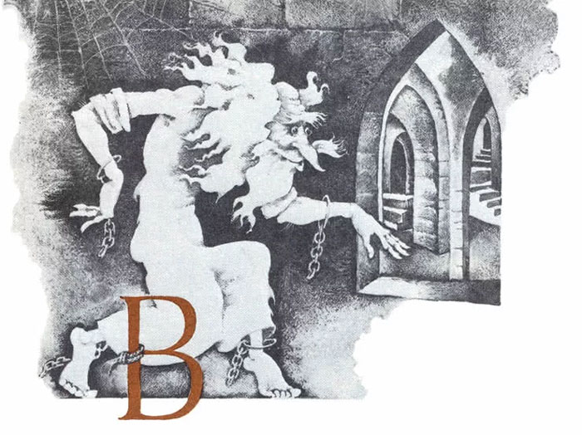
Всю ночь бушевала буря, но ничего особенного не случилось. Однако, когда на следующее утро семья сошла к завтраку, все снова увидели на полу ужасное кровавое пятно.
— В Образцовом Очистителе сомневаться не приходится, — сказал Вашингтон. — Я его на чем только не пробовал. Видно, здесь и в самом деле поработало привидение.
И он снова вывел пятно, а наутро оно появилось на прежнем месте. Оно было там и на третье утро, хотя накануне вечером мистер Отис, прежде чем уйти спать, самолично запер библиотеку и забрал с собою ключ. Теперь вся семья была занята привидениями. Мистер Отис стал подумывать, не проявил ли он догматизма, отрицая существование духов; миссис Отис высказала намеренье вступить в общество спиритов, а Вашингтон сочинил длинное письмо господам Майерс и Подмор касательно долговечности кровавых пятен, порожденных преступлением. Но если и оставались у них какие-либо сомнения в реальности призраков, они в ту же ночь рассеялись навсегда.
День был жаркий и солнечный, и с наступлением вечерней прохлады семейство отправилось на прогулку. Они вернулись домой лишь к девяти часам и сели за легкий ужин. О привидениях даже речи не заходило, так что все присутствующие отнюдь не были в том состоянии повышенной восприимчивости, которое так часто предшествует материализации духов. Говорили, как потом мне рассказал мистер Отис, о чем всегда говорят просвещенные американцы из высшего общества; о бесспорном превосходстве мисс Фанни Давенпорт как актрисы над Сарой Бернар; о том, что даже в лучших английских домах не подают кукурузы, гречневых лепешек и мамалыги; о значении Бостона для формирования мировой души; о преимуществах билетной системы для провоза багажа по железной дороге; о приятной мягкости нью-йоркского произношения по сравнению с тягучим лондонским выговором. Ни о чем сверхъестественном речь не шла, а о сэре Симоне де Кентервиле никто даже не заикнулся. В одиннадцать вечера семья удалилась на покой, и полчаса спустя в доме погасили свет. Очень скоро, впрочем, мистер Отис проснулся от непонятных звуков в коридоре у него за дверью. Ему почудилось, что он слышит — с каждой минутой все отчетливей — скрежет металла. Он встал, чиркнул спичку и взглянул на часы. Был ровно час ночи. Мистер Отис оставался совершенно невозмутимым и пощупал свой пульс, ритмичный, как всегда. Странные звуки не умолкали, и мистер Отис теперь уже явственно различал звук шагов. Он сунул ноги в туфли, достал из несессера какой-то продолговатый флакончик и открыл дверь. Прямо перед ним в призрачном свете луны стоял старик ужасного вида. Глаза его горели, как раскаленные угли, длинные седые волосы патлами ниспадали на плечи, грязное платье старинного покроя было все в лохмотьях, с рук его и ног, закованных в кандалы, свисали тяжелые ржавые цепи.
— Сэр, — сказал мистер Отис,- я вынужден настоятельнейше просить вас смазывать впредь свои цепи. С этой целью я захватил для вас пузырек машинного масла «Восходящее солнце демократической партии». Желаемый эффект после первого же употребления. Последнее подтверждают наши известнейшие священнослужители, в чем вы можете самолично удостовериться, ознакомившись с этикеткой. Я оставлю бутылочку на столике около канделябра и почту за честь снабжать вас вышеозначенным средством по мере надобности.
С этими словами посол Соединенных Штатов поставил флакон на мраморный столик и, закрыв за собой дверь, улегся в постель.
Кентервильское привидение так и замерло от возмущения. Затем, хватив в гневе бутылку о паркет, оно ринулось по коридору, излучая зловещее зеленое сияние и глухо стеная. Но едва оно ступило на верхнюю площадку широкой дубовой лестницы, как из распахнувшейся двери выскочили две белые фигурки, и огромная подушка просвистела у него над головой. Времени терять не приходилось и, прибегнув спасения ради к четвертому измерению, дух скрылся в деревянной панели стены. В доме все стихло.
Добравшись до потайной каморки в левом крыле замка, привидение прислонилось к лунному лучу и, немного отдышавшись, начало обдумывать свое положение. Ни разу за всю его славную и безупречную трехсотлетнюю службу его так не оскорбляли. Дух вспомнил о вдовствующей герцогине, которую насмерть напугал, когда она смотрелась в зеркало, вся в кружевах и бриллиантах; о четырех горничных, с которыми случилась истерика, когда он всего-навсего улыбнулся им из-за портьеры в спальне для гостей; о приходском священнике, который до сих пор лечится у сэра Уильяма Галла от нервного расстройства, потому что однажды вечером, когда он выходил из библиотеки, кто-то задул у него свечу; о старой мадам де Тремуйяк, которая, проснувшись как-то на рассвете и увидав, что в кресле у камина сидит скелет и читает ее дневник, слегла на шесть недель с воспалением мозга, примирилась с церковью и решительно порвала с известным скептиком мосье де Вольтером. Он вспомнил страшную ночь, когда злокозненного лорда Кентервиля нашли задыхающимся в гардеробной с бубновым валетом в горле. Умирая, старик сознался, что с помощью этой карты он обыграл у Крокфорда Чарлза Джеймса Фокса на пятьдесят тысяч фунтов и что эту карту ему засунуло в глотку кентервильское привидение. Он припомнил каждую из жертв своих великих деяний, начиная с дворецкого, который застрелился, едва зеленая рука постучалась в окно буфетной, и кончая прекрасной леди Статфилд, которая вынуждена была всегда носить на шее черную бархатку, чтобы скрыть отпечатки пяти пальцев, оставшиеся на ее белоснежной коже. Она потом утопилась в пруду, знаменитом своими карпами, в конце Королевской аллеи. Охваченный тем чувством самоупоения, какое ведомо всякому истинному художнику, он перебирал в уме свои лучшие роли, и горькая улыбка кривила его губы, когда он вспоминал последнее свое выступление в качестве Красного Рабена, или Младенца-удавленника, свой дебют в роли Джибона Кожа да кости, или Кровопийцы с Бекслейской Топи; припомнил и то, как потряс зрителей всего-навсего тем, что приятным июньским вечер ом поиграл в кегли своими костями на площадке для лаун-тенниса.
И после всего этого заявляются в замок эти мерзкие нынешние американцы, навязывают ему машинное масло и швыряют в него подушками! Такое терпеть нельзя! История не знала примера, чтоб так обходились с привидением. И он замыслил месть и до рассвета остался недвижим, погруженный в раздумье.
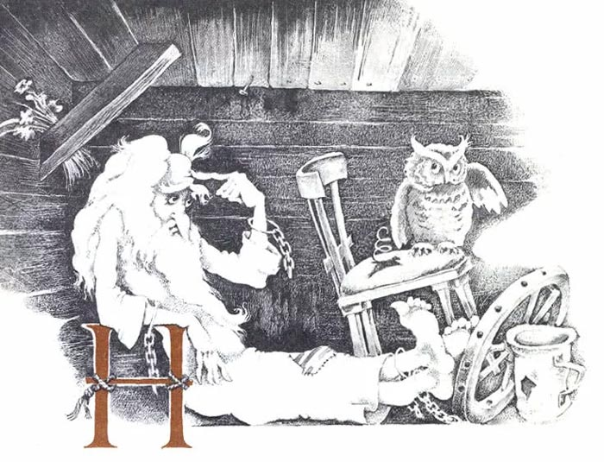
На следующее утро, за завтраком, Отисы довольно долго говорили о привидении. Посол Соединенных Штатов был немного задет тем, что подарок его отвергли.
— Я не собираюсь обижать привидение,- сказал он, и я не могу в данной связи умолчать о том, что крайне невежливо швырять подушками в того, кто столько лет обитал в этом доме. — К сожалению, приходится добавить, что это абсолютно справедливое замечание близнецы встретили громким хохотом. — Тем не менее,- продолжал посол,- если дух проявит упорство и не пожелает воспользоваться машинным маслом «Восходящее солнце демократической партии», придется расковать его. Невозможно спать, когда так шумят у тебя под дверью.
Впрочем, до конца недели их больше не потревожили, только кровавое пятно в библиотеке каждое утро вновь появлялось на всеобщее обозрение. Объяснить это было непросто, ибо дверь с вечера запирал сам мистер Отис, а окна закрывались ставнями с крепкими засовами. Хамелеоноподобная природа пятна тоже требовала объяснения. Иногда оно было темно-красного цвета, иногда киноварного, иногда пурпурного, а однажды, когда они сошли вниз для семейной молитвы по упрощенному ритуалу Свободной американской реформатской епископальной церкви, пятно оказалось изумрудно-зеленым.
Эти калейдоскопические перемены, разумеется, очень забавляли семейство, и каждый вечер заключались пари в ожидании утра. Только маленькая Вирджиния не участвовала в этих забавах; она почему-то всякий раз огорчалась при виде кровавого пятна, а в тот день, когда оно стало зеленым, чуть не расплакалась.
Второй выход духа состоялся в ночь на понедельник. Семья только улеглась, как вдруг послышался страшный грохот в холле. Когда перепуганные обитатели замка сбежали вниз, они увидели, что на полу валяются большие рыцарские доспехи, упавшие с пьедестала, а в кресле с высокой спинкой сидит кентервильское привидение и, морщась от боли, потирает себе колени. Близнецы с меткостью, которая приобретается лишь долгими и упорными упражнениями на особе учителя чистописания, тотчас же выпустили в него по заряду из своих рогаток, а посол Соединенных Штатов прицелился из револьвера и, по калифорнийскому обычаю, скомандовал «руки вверх!».
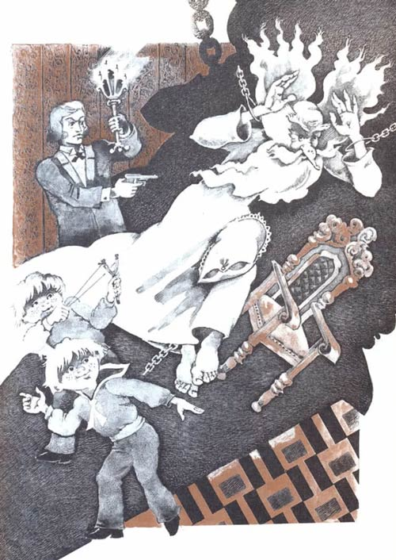
Дух вскочил с бешеным воплем и туманом пронесся меж них, потушив у Вашингтона свечу и оставив всех во тьме кромешной. На верхней площадке он немного отдышался и решил разразиться своим знаменитым дьявольским хохотом, который не раз приносил ему успех. Говорят, от него за ночь поседел парик лорда Рейкера, и этот хохот, несомненно, был причиной того, что три французских гувернантки леди Кентервиль заявили об уходе, не прослужив в доме и месяца. И он разразился самым своим ужасным хохотом, так что отдались звонким эхом старые своды замка. Но едва смолкло страшное эхо, как растворилась дверь, и к нему вышла миссис Отис в бледно-голубом капоте.
— Боюсь, вы расхворались,- сказала она. — Я принесла вам микстуру доктора Добелла. Если вы страдаете несварением желудка, она вам поможет.
Дух метнул на нее яростный взгляд и приготовился обернуться черной собакой — талант, который принес ему заслуженную славу и воздействием коего домашний врач объяснил неизлечимое слабоумие дяди лорда Кентервиля, достопочтенного Томаса Хортона. Но звук приближающихся шагов заставил его отказаться от этого намерения. Он удовольствовался тем, что стал слабо фосфоресцировать, и в тот момент, когда его уже настигли близнецы, успел, исчезая, испустить тяжелый кладбищенский стон.
Добравшись до своего убежища, он окончательно потерял самообладание и впал в жесточайшую тоску. Невоспитанность близнецов и грубый материализм миссис Отис крайне его шокировали; но больше всего его огорчило то, что ему не удалось облечься в доспехи. Он полагал, что даже нынешние американцы почувствуют робость, узрев привидение в доспехах,- ну хотя бы из уважения к своему национальному поэту Лонгфелло, над изящной и усладительной поэзией которого он просиживал часами, когда Кентервили переезжали в город.
К тому же это были его собственные доспехи. Он очень мило выглядел в них на турнире в Кенильворте и удостоился тогда чрезвычайно лестной похвалы от самой королевы-девственницы. Но теперь массивный нагрудник и стальной шлем оказались слишком тяжелы для него, и, надев доспехи, он рухнул на каменный пол, разбив колени и пальцы правой руки.
Он не на шутку занемог и несколько дней не выходил из комнаты,- разве что ночью, для поддержания в должном порядке кровавого пятна. Но благодаря умелому самоврачеванию он скоро поправился и решил, что в третий раз попробует напугать посла и его домочадцев. Он наметил себе пятницу семнадцатого августа и в канун этого дня допоздна перебирал свой гардероб, остановив наконец выбор на высокой широкополой шляпе с красным пером, саване с рюшками у ворота и на рукавах и заржавленном кинжале. К вечеру начался ливень, и ветер так бушевал, что все окна и двери старого дома ходили ходуном. Впрочем, подобная погода была как раз по нем.
План его был таков: первым делом он тихонько проберется в комнату Вашингтона Отиса и постоит у него в ногах, бормоча себе что-то под нос, а потом под звуки заунывной музыки трижды пронзит себе горло кинжалом. К Вашингтону он испытывал особую неприязнь, так как прекрасно знал, что именно он взял в обычай стирать знаменитое Кентервильское Кровавое Пятно Образцовым Пинкертоновским Очистителем. Доведя этого безрассудного и непочтительного юнца до полной прострации, он проследует затем в супружескую опочивальню посла Соединенных Штатов и возложит покрытую холодным потом руку на лоб миссис Отис, нашептывая тем временем ее трепещущему мужу страшные тайны склепа.
Насчет маленькой Вирджинии он пока ничего определенного не придумал. Она ни разу его не обидела и была красивой и доброй девочкой. Здесь можно обойтись несколькими глухими стонами из шкафа, а если она не проснется, он подергает дрожащими скрюченными пальцами ее одеяло. А вот близнецов он проучит как следует. Перво-наперво он усядется им на грудь, чтобы они заметались от привидевшихся кошмаров, а потом, поскольку их кровати стоят почти рядом, застынет между ними в образе холодного, позеленевшего трупа и будет так стоять, пока они не омертвеют от страха. Тогда он сбросит саван и, обнажив свои белые кости, примется расхаживать по комнате, вращая одним глазом, как полагается в роли Безгласого Даниила, или Скелета-самоубийцы. Это была очень сильна я роль, ничуть не слабее его знаменитого Безумного Мартина, или Сокрытой Тайны, и она не раз производила сильное впечатление на зрителей.
В половине одиннадцатого он догадался по звукам, что вся семья отправилась на покой. Ему еще долго мешали дикие взрывы хохота,- очевидно, близнецы с беспечностью школьников резвились перед тем, как отойти ко сну,но в четверть двенадцатого в доме воцарилась тишина, и, только пробило полночь, он вышел на дело.
Совы бились о стекла, ворон каркал на старом тисовом дереве, и ветер блуждал, стеная, словно неприкаянная душа, вокруг старого дома. Но Отисы спокойно спали, не подозревая ни о чем, в храп посла заглушал дождь и бурю. Дух со злобной усмешкой на сморщенных устах осторожно вышел из панели. Луна сокрыла свой лик за тучей, когда он крался мимо окна фонарем, на котором золотом и лазурью были выведены его герб и герб убитой им жены. Все дальше скользил он зловещей тенью; мгла ночная и та, казалось, взирала на него с отвращением.
Вдруг ему почудилось, что кто-то окликнул его, и он замер на месте, но это только собака залаяла на Красной ферме. И он продолжал свой путь, бормоча никому теперь не понятные ругательства XVI века и размахивая в воздухе заржавленным кинжалом. Наконец он добрался до поворота, откуда начинался коридор, ведущий в комнату злосчастного Вашингтона. Здесь он переждал немного. Ветер развевал его седые космы и свертывал в неописуемо ужасные складки его могильный саван. Пробило четверть, и он почувствовал, что время настало. Он самодовольно хихикнул и повернул за угол; но едва он ступил шаг, как отшатнулся с жалостным воплем и закрыл побледневшее лицо длинными костлявыми руками. Прямо перед ним стоял страшный призрак, недвижный, точно изваяние, чудовищный, словно бред безумца. Голова у него была лысая, гладкая, лицо толстое, мертвенно-бледное; гнусный смех свел черты его в вечную улыбку. Из глаз его струились лучи алого света, рот был как широкий огненный колодец, а безобразная одежда, так похожая на его собственную, белоснежным саваном окутывала могучую фигуру. На груди у призрака висела доска с непонятной надписью, начертанной старинными буквами. О страшном позоре, должно быть, вещала она, о грязных пороках, о диких злодействах. В поднятой правой руке его был зажат меч из блестящей стали.
Никогда доселе не видав привидений, дух Кентервиля, само собой разумеется, ужасно перепугался и, взглянув еще раз краешком глаза на страшный призрак, кинулся восвояси. Он бежал, не чуя под собою ног, путаясь в складках савана, а заржавленный кинжал уронил по дороге в башмак посла, где его поутру нашел дворецкий. Добравшись до своей комнаты и почувствовав себя в безопасности, дух бросился на свое жесткое ложе и спрятал голову под одеяло. Но скоро в нем проснулась былая кентервильская отвага, и он решил, как только рассветет, пойти и заговорить с другим привидением. И едва заря окрасила холмы серебром, он вернулся туда, где встретил ужасный призрак. Он понимал, что, в конце концов, чем больше привидений, тем лучше, и надеялся с помощью нового сотоварища управиться с близнецами. Но когда он очутился на прежнем месте, страшное зрелище открылось его взору. Видно, что-то недоброе стряслось с призраком. Свет потух в его пустых глазницах, блестящий меч выпал у него из рук, и весь он как-то неловко и неестественно опирался о стену. Дух Кентервиля подбежал к нему, обхватил его руками, как вдруг — о, ужас! — голова покатилась по полу, туловище переломилось пополам, и он увидел, что держит в объятиях кусок белого полога, а у ног его валяются метла, кухонный нож и пустая тыква. Не зная, чем объяснить это странное превращение, он дрожащими руками поднял доску с надписью и при сером утреннем свете разобрал такие страшные слова:
ДУХ ФИРМЫ ОТИС
Единственный подлинный и оригинальный призрак Остерегайтесь подделок! Все остальные — не настоящие!
Ему стало все ясно. Его обманули, перехитрили, провели! Глаза его зажглись прежним кентервильским огнем; он заскрежетал беззубыми деснами и, воздев к небу изможденные руки, поклялся, следуя лучшим образцам старинной стилистики, что, не успеет Шантеклер дважды протрубить в свой рог, как свершатся кровавые дела и убийство неслышным шагом пройдет по этому дому.
Едва он произнес эту страшную клятву, как вдалеке с красной черепичной крыши прокричал петух. Дух залился долгим, глухим и злым смехом и стал ждать. Много часов прождал он, но петух почему-то больше не запел. Наконец около половины восьмого шаги горничных вывели его из оцепенения, и он вернулся к себе в комнату, горюя о несбывшихся планах и напрасных надеждах.
Там, у себя, он просмотрел несколько самых своих любимых книг о старинном рыцарстве и узнал из них, что всякий раз, когда произносилась эта клятва, петух пел дважды.
— Да сгубит смерть бессовестную птицу! — забормотал он.- Настанет день, когда мое копье в твою вонзится трепетную глотку и я услышу твой предсмертный хрип. Потом он улегся в удобный свинцовый гроб и оставался там до темноты.
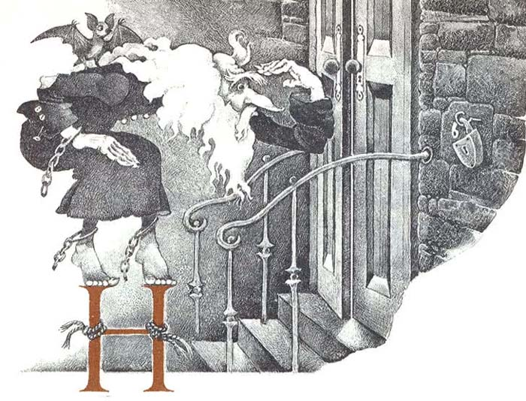
Наутро дух чувствовал себя совсем разбитым. Начинало сказываться огромное напряжение целого месяца. Его нервы были вконец расшатаны, он вздрагивал от малейшего шороха. Пять дней он не выходил из комнаты и наконец махнул рукой на кровавое пятно. Если оно не нужно Отисам, значит, они недостойны его. Очевидно, они жалкие материалисты, совершенно неспособные оценить символический смысл сверхчувственных явлений. Вопрос о небесных знамениях и о фазах астральных тел был, конечно, не спорим, особой областью и, по правде говоря, находился вне его компетенции. Но его священной обязанностью было появляться еженедельно в коридоре, а в первую и третью среду каждого месяца усаживаться у окна, что выходит фонарем в парк, и бормотать всякий вздор, и он не видел возможности без урона для своей чести отказаться от этих обязанностей.
И хотя земную свою жизнь он прожил безнравственно, он проявлял крайнюю добропорядочность во всем, что касалось мира потустороннего. Поэтому следующие три субботы он, по обыкновению, от полуночи до трех прогуливался по коридору, всячески заботясь о том, чтобы его не услышали и не увидели. Он ходил без сапог, стараясь как можно легче ступать по источенному червями полу; надевал широкий черный бархатный плащ и никогда не забывал тщательней-шим образом протереть свои цепи машинным маслом «Восходящее солнце демократической партии». Ему, надо сказать, нелегко было прибегнуть к этому последнему средству безопасности. И все же как-то вечером, когда семья сидела за обедом, он пробрался в комнату к мистеру Отису и стащил бутылочку машинного масла. Правда, он чувствовал себя немного униженным, но только поначалу. В конце концов благоразумие взяло верх, и он признался себе, что изобретение это имеет свои достоинства и в некотором отношении может сослужить ему службу. Но как ни был он осторожен, его не оставляли в покое. То и дело он спотыкался в темноте о веревки, протянутые поперек коридора, а однажды, одетый для роли Черного Исаака, или Охотника из Хоглейских лесов, он поскользнулся и сильно расшибся, потому что близнецы натерли маслом пол от входа в гобеленовую залу до верхней площадки дубовой лестницы.
Это так разозлило его, что он решил в последний раз стать на защиту своего попранного достоинства и своих прав и явиться в следующую ночь дерзким воспитанникам Итона в знаменитой роли Отважного Рупера, или Безголового Графа.
Он не выступал в этой роли более семидесяти лет, с тех пор как до того напугал прелестную леди Барбару Модиш, что она отказала своему жениху, деду нынешнего лорда Кентервиля, и убежала в Гретна-Грин с красавцем Джеком Каслтоном; она заявила при этом, что ни за что на свете не войдет в семью, где считают позволительным, чтоб такие ужасные призраки разгуливали в сумерки по террасе. Бедный Джек вскоре погиб на Вондсвортском лугу от пули лорда Кентервиля, а сердце леди Барбары было разбито, и она меньше чем через год умерла в Танбридж-Уэллс,- так что это выступление в любом смысле имело огромный успех. Однако для этой роли требовался очень сложный грим,- если допустимо воспользоваться театральным термином применительно к одной из глубочайших тайн мира сверхъестественного, или, по-научному, «естественного мира высшего порядка»,- и он потратил добрых три часа на приготовления.
Наконец все было готово, и он остался очень доволен своим видом. Большие кожаные ботфорты, которые полагались к этому костюму, были ему, правда, немного велики, и один из седельных пистолетов куда-то запропастился, но в целом, как ему казалось, он приоделся на славу. Ровно в четверть второго он выскользнул из панели и прокрался по коридору. Добравшись до комнаты близнецов (она, кстати сказать, называлась «Голубой спальней», по цвету обоев и портьер), он заметил, что дверь немного приоткрыта. Желая как можно эффектнее обставить свой выход, он широко распахнул ее… и на него опрокинулся огромный кувшин с водой, который пролетел на вершок от его левого плеча, промочив его до нитки. В ту же минуту он услышал взрывы хохота из-под балдахина широкой постели.
Нервы его не выдержали. Он кинулся со всех ног в свою комнату и на другой день слег от простуды. Хорошо еще, что он выходил без головы, а то не обошлось бы без серьезных осложнений. Только это его и утешало.
Теперь он оставил всякую надежду запугать этих грубиянов американцев и большей частью довольствовался тем, что бродил по коридору в войлочных туфлях, замотав шею толстым красным шарфом, чтобы не простыть, и с маленькой аркебузой в руках на случай нападения близнецов. Последний удар был нанесен ему девятнадцатого сентября. В этот день он спустился в холл, где, как он знал, его никто не потревожит, и про себя поиздевался над сделанными у Сарони большими фотографиями посла Соединенных Штатов и его супруги, заменившими фамильные портреты Кентервилей. Одет он был просто, но аккуратно, в длинный саван, кое-где попорченный могильной плесенью. Нижняя челюсть его была подвязана желтой косынкой, а в руке он держал фонарь и заступ, какими пользуются могильщики. Собственно говоря, он был одет для роли Ионы Непогребенного, или Похитителя Трупов с Чертсейского Гумна, одного из своих лучших созданий. Эту роль прекрасно помнили все Кентервили, и не без причины, ибо как раз тогда они поругались со своим соседом лордом Раффордом. Было уже около четверти третьего, и сколько он ни прислушивался, не слышно было ни шороха. Но когда он стал потихоньку пробираться к библиотеке, чтобы взглянуть, что осталось от кровавого пятна, из темного угла внезапно выскочили две фигурки, исступленно замахали руками над головой и завопили ему в самое ухо: «У-у-у!»
Охваченный паническим страхом, вполне естественным в данных обстоятельствах, он кинулся к лестнице, но там его подкарауливал Вашингтон с большим садовым опрыскивателем; окруженный со всех сторон врагами и буквально припертый к стенке, он юркнул в большую железную печь, которая, к счастью, не была затоплена, и по трубам пробрался в свою комнату — грязный, растерзанный, исполненный отчаяния.
Больше он не предпринимал ночных вылазок. Близнецы несколько раз устраивали на него засады и каждый вечер, к великому неудовольствию родителей и прислуги, посыпали пол в коридоре ореховой скорлупой, но все безрезультатно. Дух, по-видимому, счел себя настолько обиженным, что не желал больше выходить к обитателям дома. Поэтому мистер Отис снова уселся за свой труд по истории демократической партии, над которым работал уже много лет; миссис Отис организовала великолепный, поразивший все графство пикник на морском берегу,- все кушанья были приготовлены из моллюсков; мальчики увлеклись лакроссом, покером, юкром и другими американскими национальными играми. А Вирджиния каталась по аллеям на своем пони с молодым герцогом Чеширским, проводившим в Кентервильском замке последнюю неделю своих каникул. Все решили, что привидение от них съехало, и мистер Отис известил об этом в письменной форме лорда Кентервиля, который в ответном письме выразил по сему поводу свою радость и поздравил достойную супругу посла.
Но Отисы ошиблись. Привидение не покинуло их дом и, хотя было теперь почти инвалидом, все же не думало оставлять их в покое,- особенно с тех пор, как ему стало известно, что среди гостей находится молодой герцог Чеширский, двоюродный внук того самого лорда Фрэнсиса Стилтона, который поспорил однажды на сто гиней с полковником Карбери, что сыграет в кости с духом Кентервиля; поутру лорда Стилтона нашли на полу ломберной разбитого параличом, и, хотя он дожил до преклонных лет, он мог произнести лишь два слова: «шестерка дубль». Эта история в свое время очень нашумела, хотя из уважения к чувствам обеих благородных семей ее всячески старались замять. Подробности ее можно найти в третьем томе сочинения лорда Тэттла «Воспоминания о принце-регенте и его друзьях». Духу, естественно, хотелось доказать, что он не утратил прежнего влияния на Стилтонов, с которыми к тому же состоял в дальнем родстве: его кузина была замужем вторым браком за монсеньером де Балкли, а от него, как всем известно, ведут свой род герцоги Чеширские.
Он даже начал работать над возобновлением своей знаменитой роли Монах-вампир, или Бескровный Бенедиктинец, в которой решил предстать перед юным поклонником Вирджинии. Он был так страшен в этой роли, что когда его однажды, в роковой вечер под новый 1764 год, увидела старая леди Стартап, она издала несколько истошных криков, и с ней случился удар. Через три дня она скончалась, лишив Кентервилей, своих ближайших родственников, наследства и оставив все своему лондонскому аптекарю.
Но в последнюю минуту страх перед близнецами помешал привидению покинуть свою комнату, и маленький герцог спокойно проспал до утра под большим балдахином с плюмажами в королевской опочивальне. Во сне он видел Вирджинию.
Несколько дней спустя Вирджиния и ее златокудрый кавалер поехали кататься верхом на Броклейские луга, и она, пробираясь сквозь живую изгородь, так изорвала свою амазонку, что, вернувшись домой, решила потихоньку от всех подняться к себе по черной лестнице. Когда она пробегала мимо гобеленовой залы, дверь которой была чуточку приоткрыта, ей показалось, что в комнате кто-то есть, и, полагая, что это камеристка ее матери, иногда сидевшая здесь с шитьем, она собралась было попросить ее зашить платье. К несказанному ее удивлению, это оказался сам кентервильский дух! Он сидел у окна и следил взором, как облетает под ветром непрочная позолота с пожелтевших деревьев и как в бешеной пляске мчатся по длинной аллее красные листья. Голову он уронил на руки, и вся поза его выражала безнадежное отчаянье. Таким одиноким, таким дряхлым показался он маленькой Вирджинии, что она, хоть и подумала сперва убежать и запереться у себя, пожалела его и захотела утешить. Шаги ее были так легки, а грусть его до того глубока, что он не заметил ее присутствия, пока она не заговорила с ним.
— Мне очень жаль вас,- сказала она.- Но завтра мои братья возвращаются в Итон, и тогда, если вы будете хорошо себя вести, вас никто больше не обидит.
— Глупо просить меня, чтобы я хорошо вел себя,- ответил он, с удивлением разглядывая хорошенькую девочку, которая решилась заговорить с ним,- просто глупо! Мне положено греметь цепями, стонать в замочные скважины и разгуливать по ночам — если ты про это. Но в этом же весь смысл моего существования!
— Никакого смысла тут нет, и вы сами знаете, что были скверный. Миссис Амни рассказала нам еще в первый день после нашего приезда, что вы убили жену.
— Допустим,- сварливо ответил дух,- но это дела семейные и никого не касаются.
— Убивать вообще нехорошо,- сказала Вирджиния, которая иной раз проявляла милую пуританскую нетерпи- мость, унаследованную ею от какого-то предка из Новой, Англии.
— Терпеть не могу ваш дешевый, беспредметный ригоризм! Моя жена была очень дурна собой, ни разу не сумела прилично накрахмалить мне брыжи и ничего не смыслила в стряпне. Ну хотя бы такое: однажды я убил в Хоглейском лесу оленя, великолепного самца-одногодка,- как ты думаешь, что нам из него приготовили? Да что теперь толковать,- дело прошлое! И все же, хоть я и убил жену, по-моему, не очень любезно было со стороны моих шуринов заморить меня голодом.
— Они заморили вас голодом? О господин дух, то есть, я хотела сказать, сэр Симон, вы, наверно, голодный? У меня в сумке есть бутерброд. Вот, пожалуйста!
— Нет, спасибо. Я давно ничего не ем. Но все же ты очень добра, и вообще ты гораздо лучше всей своей противной, невоспитанной, вульгарной и бесчестной семьи.
— Не смейте так говорить! — крикнула Вирджиния, топнув ножкой.- Сами вы противный, невоспитанный, гадкий и вульгарный, а что до честности, так вы сами знаете, кто таскал у меня из ящика краски, чтобы рисовать это дурацкое пятно. Сперва вы забрали все красные краски, даже киноварь, и я не могла больше рисовать закаты, потом взяли изумрудную зелень и желтый хром; и напоследок у меня остались только индиго и белила, и мне пришлось рисовать только лунные пейзажи, а это навевает тоску, да и рисовать очень трудно. Я никому не сказала, хоть и сердилась. И вообще все это просто смешно: ну где видали вы кровь изумрудного цвета?
— А что мне оставалось делать? — сказал дух, уже не пытаясь спорить.Теперь непросто достать настоящую кровь, и поскольку твой братец пустил в ход свой Образцовый Очиститель, я счел возможным воспользоваться твоими красками. А цвет, знаешь ли, кому какой нравится. У Кентервилей, к примеру, кровь голубая, самая голубая во всей Англии. Впрочем, вас, американцев, такого рода вещи не интересуют.
— Ничего вы не понимаете. Поехали бы лучше в Америку, да подучились немного. Папа с радостью устроит вам бесплатный билет, и хотя на спиртное и, наверно, на спиритическое пошлина очень высокая, вас на таможне пропустят без всяких. Все чиновники там — демократы. А в Нью-Йорке вас ждет колоссальный успех. Я знаю многих людей, которые дали бы сто тысяч долларов за обыкновенного деда, а за семейное привидение — и того больше.
— Боюсь, мне не понравится ваша Америка.
— Потому что там нет ничего допотопного или диковинного? — съязвила Вирджиния.
— Ничего допотопного? А ваш флот? Ничего диковинного? А ваши нравы?
— Прощайте! Пойду попрошу папу, чтобы он оставил близнецов дома еще на недельку.
— Не покидайте меня, мисс Вирджиния! — воскликнул дух.- Я так одинок, так несчастен! Право, я не знаю, как мне быть. Мне хочется уснуть, а я не могу.
— Что за глупости! Для этого надо только улечься в постель и задуть свечу. Не уснуть куда труднее, особенно в церкви. А уснуть совсем просто. Это и грудной младенец сумеет.
— Триста лет я не ведал сна, — печально промолвил дух, и прекрасные голубые глаза Вирджинии широко раскрылись от удивления. — Триста лет я не спал, я так истомился душой!
Вирджиния сделалась очень печальной, и губки ее задрожали, как лепестки розы. Она подошла к нему, опустилась на колени и заглянула в его старое, морщинистое лицо.
— Бедный мой призрак,- прошептала она,- разве негде тебе лечь и уснуть?
— Далеко-далеко, за сосновым бором,- ответил он тихим, мечтательным голосом,- есть маленький сад. Трава там густая и высокая, там белеют звезды цикуты, и всю ночь там поет соловей. Он поет до рассвета, и холодная хрустальная луна глядит с вышины, а исполинское тисовое дерево простирает свои руки над спящими.
Глаза Вирджинии заволоклись слезами, и она спрятала лицо в ладони. — Это Сад Смерти? — прошептала она.
— Да, Смерти. Смерть, должно быть, прекрасна. Лежишь в мягкой сырой земле, и над тобою колышутся травы, и слушаешь тишину. Как хорошо не знать ни вчера, ни завтра, забыть время, простить жизнь, изведать покой. В твоих силах помочь мне. Тебе легко отворить врата Смерти, ибо с тобой Любовь, а Любовь сильнее Смерти.
Вирджиния вздрогнула, точно ее пронизал холод;
воцарилось короткое молчание. Ей казалось, будто она видит страшный сон.
И опять заговорил дух, и голос его был как вздохи ветра.
— Ты читала древнее пророчество, начертанное на окне библиотеки?
— О, сколько раз! — воскликнула девочка, вскинув головку. — Я его наизусть знаю. Оно написано такими странными черными буквами, что их сразу и не разберешь. Там всего шесть строчек:
Когда заплачет, не шутя,
Здесь златокудрое дитя
Молитва утолит печаль
И зацветет в саду миндаль —
Тогда взликует этот дом,
И дух уснет, живущий в нем.

Только я не понимаю, что все это значит.
— Это значит, — печально промолвил дух, — что ты должна оплакать мои прегрешения, ибо у меня самого нет слез, и помолиться за мою душу, ибо нет у меня веры. И тогда, если ты всегда была доброй, любящей и нежной, Ангел Смерти смилуется надо мной. Страшные чудовища явятся тебе в ночи и станут нашептывать злые слова, но они не сумеют причинить тебе вред, потому что вся злокозненность ада бессильна пред чистотою ребенка.
Вирджиния не отвечала, и, видя, как низко склонила она свою златокудрую головку, дух принялся в отчаянии ломать руки. Вдруг девочка встала. Она была бледна, и глаза ее светились удивительным огнем.
— Я не боюсь, — сказала она решительно. — Я попрошу Ангела помиловать вас.
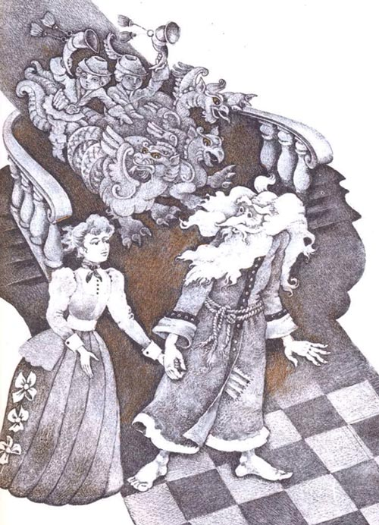
Едва слышно вскрикнув от радости, он поднялся на ноги, взял ее руку, и наклонившись со старомодной грацией, поднес к губам. Пальцы его были холодны как лед, губы жгли как огонь, но Вирджиния не дрогнула и не отступила, и он повел ее через полутемную залу. Маленькие охотники на поблекших зеленых гобеленах трубили в свои украшенные кистями рога и махали крошечными ручками, чтоб она вернулась назад. «Вернись, маленькая Вирджиния! — кричали они.- Вернись!»
Но дух крепче сжал ее руку, и она закрыла глаза. Пучеглазые чудовища с хвостами ящериц, высеченные на камине, смотрели на нее и шептали: «Берегись, маленькая Вирджиния, берегись! Что, если мы больше не увидим тебя?» Но дух скользил вперед все быстрее, и Вирджиния не слушала их,
Когда они дошли до конца залы, он остановился и тихо произнес несколько непонятных слов. Она открыла глаза и увидела, что стена растаяла, как туман, и за ней разверзлась черная пропасть. Налетел ледяной ветер, и она почувствовала, как кто-то потянул ее за платье.
— Скорее, скорее! — крикнул дух.- Не то будет поздно. И деревянная панель мгновенно сомкнулась за ними, и гобеленовый зал опустел. Когда минут через десять гонг зазвонил к чаю И Вирджиния не спустилась в библиотеку, миссис Отис послала за ней одного из лакеев. Вернувшись, он объявил, что не мог сыскать ее. Вирджиния всегда выходила под вечер за цветами для обеденного стола, и поначалу у миссис Отис не возникло никаких опасений.
Но когда пробило шесть, а Вирджинии все не было, мать не на шутку встревожилась и велела мальчикам искать сестру в парке, а сама вместе с мистером Отисом обошла весь дом. В половине седьмого мальчики вернулись и сообщили, что не обнаружили никаких следов Вирджинии. Все были крайне встревожены и не знали, что предпринять, когда вдруг мистер Отис вспомнил, что позволил цыганскому табору остановиться у него в поместье. Он тотчас отправился со старшим сыном и двумя работниками в Блэкфелский лог, где, как он знал, стояли цыгане. Маленький герцог, страшно взволнованный, во что бы то ни стало хотел идти с ними, но мистер Отис боялся, что будет драка, и не взял его. Цыган на месте уже не было, и, судя по тому, что костер еще теплился и на траве валялись кастрюли, они уехали в крайней спешке. Отправив Вашингтона и работников осмотреть окрестности, мистер Отис побежал домой и разослал телеграммы полицейским инспекторам по всему графству, прося разыскать маленькую девочку, похищенную бродягами или цыганами.
Затем он велел подать коня и, заставив жену и мальчиков сесть за обед, поскакал с грумом по дороге, ведущей в Аскот. Но не успели они отъехать и двух миль, как услышали за собой стук копыт. Оглянувшись, мистер Отис увидел, что его догоняет на своем пони маленький герцог, без шляпы, с раскрасневшимся от скачки лицом.
— Простите меня, мистер Отис,- сказал мальчик, переводя дух,- но я не могу обедать, пока не сыщется Вирджиния. Не сердитесь, но если б в прошлом году вы согласились на нашу помолвку, ничего подобного не случилось бы. Вы ведь не отошлете меня, правда? Я не хочу домой и никуда не уеду!
Посол не сдержал улыбки при взгляде на этого милого ослушника. Его глубоко тронула преданность маль-чика, и, нагнувшись с седла, он ласково потрепал его по плечу.
— Что ж, ничего не поделаешь,- сказал он,- коли вы не хотите вернуться, придется взять вас с собой, только надо будет купить вам в Аскоте шляпу.
— Не нужно мне шляпы! Мне нужна Вирджиния! — засмеялся маленький герцог, и они поскакали к железнодорожной станции.
Мистер Отис спросил начальника станции, не видел ли кто на платформе девочки, похожей по приметам на Вирджинию, но никто не мог сказать ничего определенного. Начальник станции все же протелеграфировал по линии и уверил мистера Отиса, что для розысков будут приняты все меры; купив маленькому герцогу шляпу в лавке, владелец которой уже закрывал ставни, посол поехал в деревню Бексли, что в четырех милях от станции, где, как ему сообщили, был большой общинный выпас и часто собирались цыгане. Спутники мистера Отиса разбудили сельского полисмена, но ничего от него не добились и, объехав луг, повернули домой. До замка они добрались только часам к одиннадцати, усталые, разбитые, на грани отчаяния. У ворот их дожидались Вашингтон и близнецы с фонарями: в парке было уже темно. Они сообщили, что никаких следов Вирджинии не обнаружено. Цыган догнали на Броклейских лугах, но девочки с ними не было. Свой внезапный отъезд они объяснили тем, что боялись опоздать на Чертонскую ярмарку, так как перепутали день ее открытия.
Цыгане и сами встревожились, узнав об исчезновении девочки, и четверо из них остались помогать в розысках, поскольку они были очень признательны мистеру Отису за то, что он позволил им остановиться в поместье. Обыскали пруд, славившийся карпами, обшарили каждый уголок в замке,- все напрасно. Было ясно, что в эту по крайней мере ночь Вирджинии с ними не будет. Мистер Отис и мальчики, опустив голову, пошли к дому, а грум вел за ними обоих лошадей и пони. В холле их встретило несколько измученных слуг, а в библиотеке на диване лежала миссис Отис, чуть не обезумевшая от страха и тревоги; старуха домоправительница смачивала ей виски одеколоном. Мистер Отис уговорил жену покушать и велел подать ужин. Это был грустный ужин. Все приуныли, и даже близнецы притихли и не баловались: они очень любили сестру.
После ужина мистер Отис, как ни упрашивал его маленький герцог, отправил всех спать, заявив, что ночью все равно ничего не сделаешь, а утром он срочно вызовет по телеграфу сыщиков из Скотланд-Ярда. Когда они выходили из столовой, церковные часы как раз начали отбивать полночь, и при звуке последнего удара что-то вдруг затрещало и послышался громкий возглас. Оглушительный раскат грома сотряс дом, звуки неземной музыки полились в воздухе; и тут на верхней площадке лестницы с грохотом отвалился кусок панели, и, бледная как полотно, с маленькой шкатулкой в руках, из стены выступила Вирджиния.
В мгновение ока все были возле нее. Миссис Отис нежно обняла ее, маленький герцог осыпал ее пылкими поцелуями, а близнецы принялись кружиться вокруг в дикой воинственной пляске.
— Где ты была, дитя мое? — строго спросил мистер Отис: он думал, что она сыграла с ними какую-то злую шутку.- Мы с Сеслом объехали пол-Англии, разыскивая тебя, а мама чуть не умерла от страха. Никогда больше не шути так с нами.
— Дурачить можно только духа, только духа! — вопили близнецы, прыгая как безумные.
— Милая моя, родная, нашлась, слава Богу,- твердила миссис Отис, целуя дрожащую девочку и разглаживая ее спутанные золотые локоны,- никогда больше не покидай меня.БИКЮ — Папа,- сказала Вирджиния спокойно,- Я провела весь вечер с духом. Он умер, и вы должны пойти взглянуть на него. Он был очень дурным при жизни, но раскаялся в своих грехах и подарил мне на память эту шкатулку с чудесными драгоценностями.
Все глядели на нее в немом изумлении, но она оставалась серьезной и невозмутимой. И она повела их через отверстие в панели по узкому потайному коридорчику; Вашингтон со свечой, которую он прихватил со стола, замыкал процессию. Наконец они дошли до тяжелой дубовой двери на больших петлях, утыканной ржавыми гвоздями. Вирджиния прикоснулась к двери, та распахнулась, и они очутились в низенькой каморке со сводчатым потолком и зарешеченным окошком.
К огромному железному кольцу, вделанному в стену, был прикован цепью страшный скелет, распростертый на каменном полу. Казалось, он хотел дотянуться своими длинными пальцами до старинного блюда и ковша, поставленных так, чтоб их нельзя было достать. Ковш, покрытый изнутри зеленой плесенью, был, очевидно, когда-то наполнен водой. На блюде осталась лишь горстка пыли. Вирджиния опустилась на колени возле скелета и, сложив свои маленькие ручки, начала тихо молиться; пораженные, созерцали они картину ужасной трагедии, тайна которой открылась им.
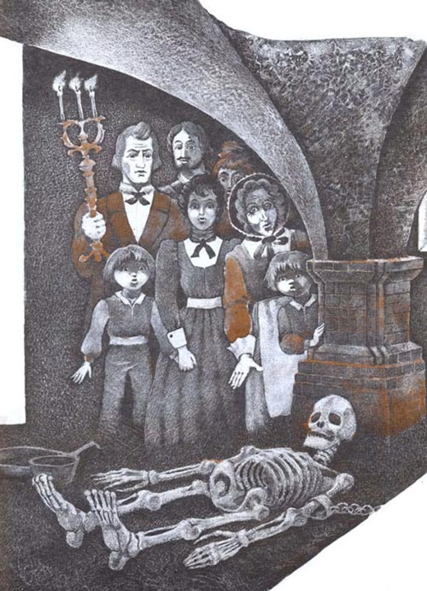
— Глядите! — воскликнул вдруг один из близнецов, глянув в окно, чтобы определить, в какой части замка находится каморка.- Глядите! Сухое миндальное дерево расцвело. Светит луна, и мне хорошо видны цветы.
— Бог простил его! — сказала Вирджиния, вставая, И лицо ее словно озарилось лучезарным светом.
— Вы ангел! — воскликнул молодой герцог, обнимая и целуя ее.
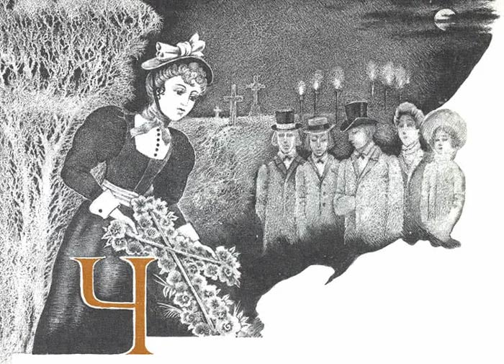
Четыре дня спустя после этих удивительных событий, за час до полуночи, из Кентервильского замка тронулся траурный кортеж. Восемь черных коней везли катафалк, и у каждого на голове качался пышный страусовый султан; богатый пурпурный покров с вытканным золотом гербом Кентервилей был наброшен на свинцовый гроб, и слуги с факелами шли по обе стороны экипажей — процессия Производила неизгладимое впечатление. Ближайший родственник усопшего лорд Кентервиль, специально прибывший на похороны из Уэльса, ехал вместе с маленькой Вирджинией в первой карете. Потом ехал посол Соединенных Штатов с супругой, за ними Вашингтон и три мальчика. В последней карете сидела миссис Амни — без слов было ясно, что, поскольку привидение пугало ее больше пятидесяти лет, она имеет право проводить его до могилы. В углу погоста, под тисовым деревом, была вырыта огромная могила, и преподобный Огастес Дэмпир с большим чувством прочитал заупокойную молитву. Когда пастор умолк, слуги, по древнему обычаю рода Кентервилей, потушили свои факелы, а когда гроб стали опускать в могилу, Вирджиния подошла к нему и возложила на крышку большой крест, сплетенный из белых и розовых цветов миндаля. В этот миг луна тихо выплыла из-за тучи и залила серебром маленькое кладбище, а в отдаленной роще раздались соловьиные трели Вирджиния вспомнила про Сад Смерти, о котором рассказыал дух. Глаза ее наполнились слезами, и всю дорогу домой она едва проронила слово.
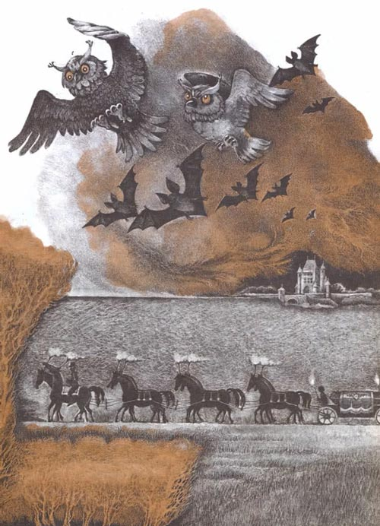
На следующее утро, когда лорд Кентервиль стал собираться обратно в Лондон, мистер Отис завел с ним разговор о драгоценностях, подаренных Вирджинии привидением. Они были великолепны, особенно рубиновое ожерелье в венецианской оправе — редкостный образец работы XVI века; их ценность была так велика, что мистер Отис не считал возможным разрешить своей дочери принять их.
— Милорд,- сказал он, — я знаю, что в вашей стране закон о «мертвой руке» распространяется как на земельную собственность, так и на фамильные драгоценности, и у меня нет сомнения, что эти вещи принадлежат вашему роду или, во всяком случае, должны ему принадлежать. Посему я прошу вас забрать их с собой в Лондон и впредь рассматривать как часть вашего имущества, возвращенную вам при несколько необычных обстоятельствах. Что касается моей дочери, то она еще ребенок и пока, слава богу, не слишком интересуется всякими дорогими безделушками. К тому же миссис Отис сообщила мне,- а она, должен сказать, провела в юности несколько зим в Бостоне и прекрасно разбирается в искусстве,- что за эти безделушки можно выручить солидную сумму. По причине вышеизложенного, лорд Кентервиль, я, как вы понимаете, не могу согласиться, чтобы они перешли к кому-нибудь из членов моей семьи. Да и вообще вся эта бессмысленная мишура, необходимая для поддержания престижа британской аристократии, совершенно ни к чему тем, кто воспитан в строгих и, я бы сказал, непоколебимых принципах республиканской простоты. Не скрою, впрочем, что Вирджинии очень хотелось бы сохранить, с вашего позволения, шкатулку в память о вашем несчастном заблудшем предке. Вещь эта старая, ветхая, и вы, быть может, исполните ее просьбу. Я же со своей стороны, признаться, крайне удивлен, что моя дочь проявляет такой интерес к средневековью, и способен объяснить это лишь тем, что Вирджиния родилась в одном из пригородов Лондона, когда миссис Отис возвращалась из поездки в Афины.
Лорд Кентервиль с должным вниманием выслушал почтенного посла, лишь изредка принимаясь теребить седой ус, чтобы скрыть невольную улыбку. Когда мистер Отис кончил, лорд Кентервиль крепко пожал ему руку.
— Дорогой сэр, — сказал он, — ваша прелестная дочь немало сделала для моего злополучного предка, сэра Симона, и я, как и все мои родственники, весьма обязан ей за ее редкую смелость и самоотверженность.
Драгоценности принадлежат ей одной, и если бы я забрал их у нее, я проявил бы такое бессердечие, что этот старый грешник, самое позднее через две недели, вылез бы из могилы, дабы отравить мне остаток дней моих. Что же касается их принадлежности к майорату, то в него не входит вещь, не упомянутая в завещании или другом юридическом документе, а об этих драгоценностях нигде нет ни слова. Поверьте, у меня на них столько же прав, сколько у вашего дворецкого, и я не сомневаюсь, что, когда мисс Вирджиния подрастет, она с удовольствием наденет эти украшения. К тому же вы забыли, мистер Отис, что купили замок с мебелью и привидением, а тем самым к вам отошло все, что принадлежало привидению. И хотя сэр Симон проявлял по ночам большую активность, юридически он оставался мертв, и вы законно унаследовали все его состояние.
Мистер Отис был весьма огорчен отказом лорда Кентервиля и просил его еще раз хорошенько все обдумать, но добродушный пэр остался непоколебим и в конце концов уговорил посла оставить дочери драгоценности; когда же весной 1890 года молодая герцогиня Чеширская представлялась королеве по случаю своего бракосочетания, ее драгоценности оказались предметом всеобщего внимания.
Ибо Вирджиния получила герцогскую корону, которую получают в награду все благонравные американские девочки. Она вышла замуж за своего юного поклонника, едва он достиг совершеннолетия, и они оба были так милы и так влюблены друг в друга, что все радовались их счастью, кроме старой маркизы Дамблтон, которая пыталась пристроить за герцога одну из своих семи незамужних дочек, для чего дала не менее трех обедов, очень дорого ей стоивших. Как ни странно, но к недовольным поначалу примкнул и мистер Отис. При всей своей любви к молодому герцогу, он, по теоретическим соображениям, оставался Врагом любых титулов и, как он заявлял, «опасался, что расслабляющее влияние приверженной наслаждениям аристократии может поколебать незыблемые принципы республиканской простоты». Но его скоро удалось уговорить, и когда он вел свою дочь под руку к алтарю церкви святого Георгия, что на Ганновер-сквер, то во всей Англии, мне кажется, не нашлось бы человека более гордого собой.
По окончании медового месяца герцог и герцогиня отправились в Кентервильский замок и на второй день пошли на заброшенное кладбище близ сосновой рощи. Долго не могли они придумать эпитафию для надгробия сэра Симона и под конец решили просто вытесать там его инициалы и стихи, начертанные на окне библиотеки. Герцогиня убрала могилу розами, которые принесла с собой, и, немного постояв над нею, они вошли в полуразрушенную старинную церковку. Герцогиня присела на упавшую колонну, а муж, расположившись у ее ног, курил сигарету и глядел в ее ясные глаза.
Вдруг он отбросил сигарету, взял герцогиню за руку и сказал: — Вирджиния, у жены не должно быть секретов от мужа.
— А у меня и нет от тебя никаких секретов, дорогой Сесл.
— Нет, есть,- ответил он с улыбкой.- Ты никогда не рассказывала мне, что случилось, когда вы заперлись вдвоем с привидением.
— Я никому этого не рассказывала, Сесл,- сказала Вирджиния серьезно.
— Знаю, но мне ты могла бы рассказать.
— Не спрашивай меня об этом, Сесл, я правда не могу тебе рассказать.
Бедный сэр Симон! Я стольким ему обязана! Нет, не смейся, Сесл, это в самом деле так. Он открыл мне, что такое Жизнь, и что такое Смерть, и почему Любовь сильнее Жизни и Смерти.
Герцог встал и нежно поцеловал свою жену.
— Пусть эта тайна остается твоей, лишь бы сердце твое принадлежало мне,шепнул он.
— Оно всегда было твоим, Сесл.
— Но ты ведь расскажешь когда-нибудь все нашим детям? Правда?
Вирджиния вспыхнула.

